Cara Install python-3.7.0-amd64

1. Klik ganda pada file payton yang sudah di download, maka akan muncul tampilan seperti berikut.

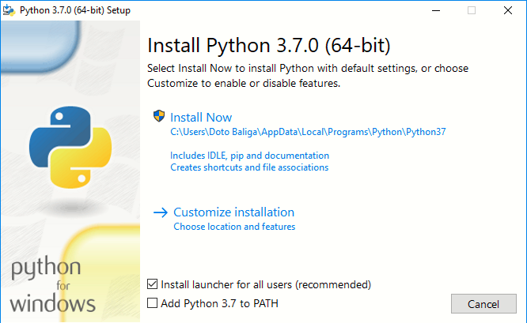

1. Setelah muncul jendela seperti tampilan diatas maka pilik Install Now. Jika muncul notifikasi maka pilih yes. Dan tunggu sampai proses instalasi selesai.

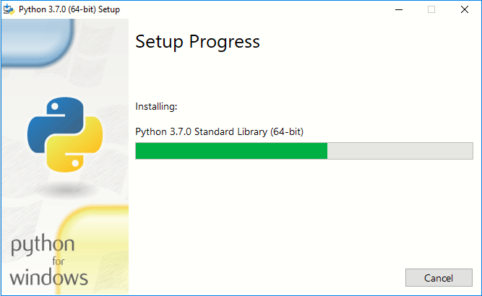

1. Jika proses instalasi sudah selesai maka akan muncul tampilan seperti dibawah ini. Silahkan klik Close.

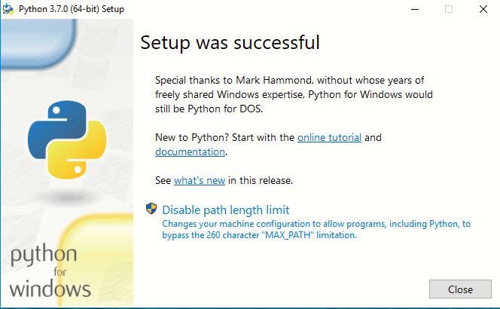

1. Tampilan awal halaman payton

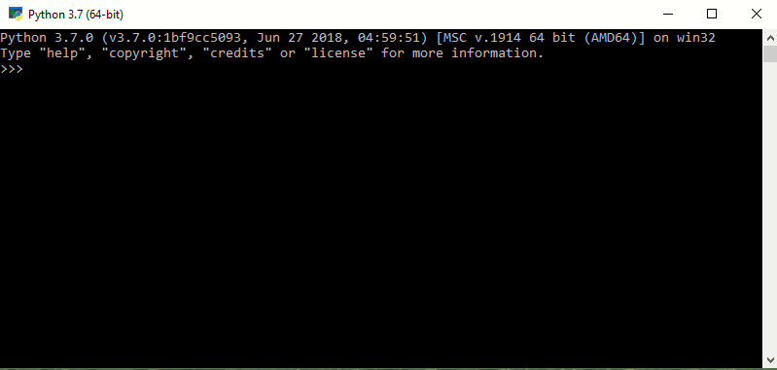

1. Melakukan pengujian

